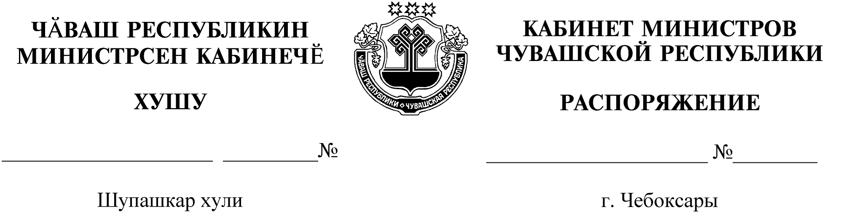
179-р

17.03.2021

179-р

17.03.2021

Назначить Кондратьева Александра Андреевича на должность заместителя министра промышленности и энергетики Чувашской Республики.

Председатель Кабинета Министров
Чувашской Республики О.Николаев

